**Diagramas de casos de uso.**

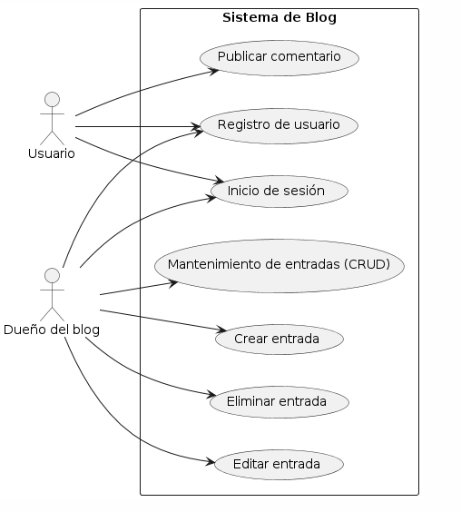

**Registro e inicio de sesión de usuarios:**

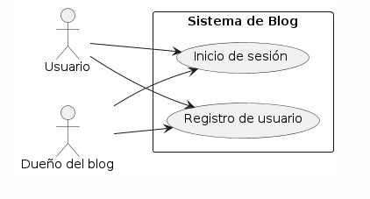

**Creación, edición y eliminación de entradas (solo para dueños del blog):**

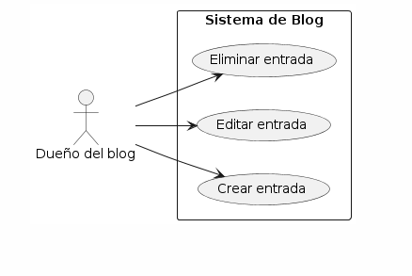

**Publicación de comentarios en las entradas (para usuarios registrados):**

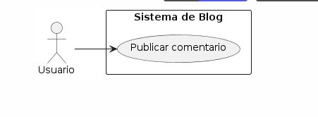

**Módulo de mantenimiento de entradas (CRUD):**

